**Лабораторная работа № 8.**

**Отладка проекта**

**Цель занятия:** освоить способы отладки проекта.

Оборудование, технические и программные средства: персональный компьютер, среда программирования Visual Studio 2019.

Продолжительность занятия: 4 часа.

Задание: провести отладку предложенного примера программного проекта

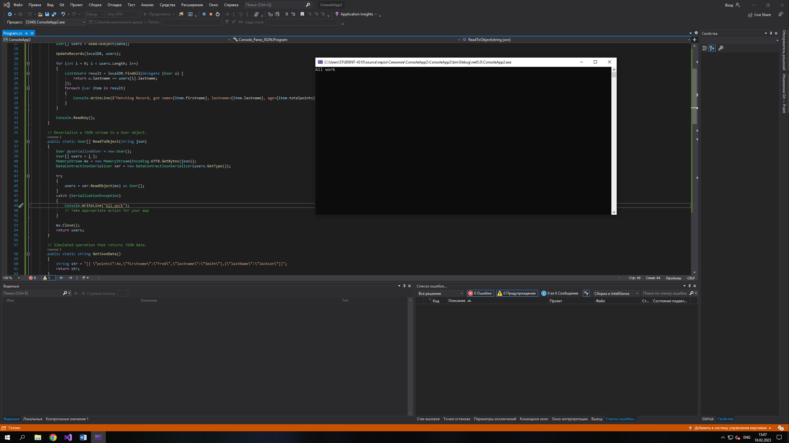

Вывод: Я освоил способы отладки проекта